Добавление сертификата и подписания документа
Что бы добавить открытую часть (сертификат) к учетной записи можно воспользоваться 2 способами:
- С АРМ администратора. Находим необходимую учетную запись, выбираем и нажимаем на кнопку изменить
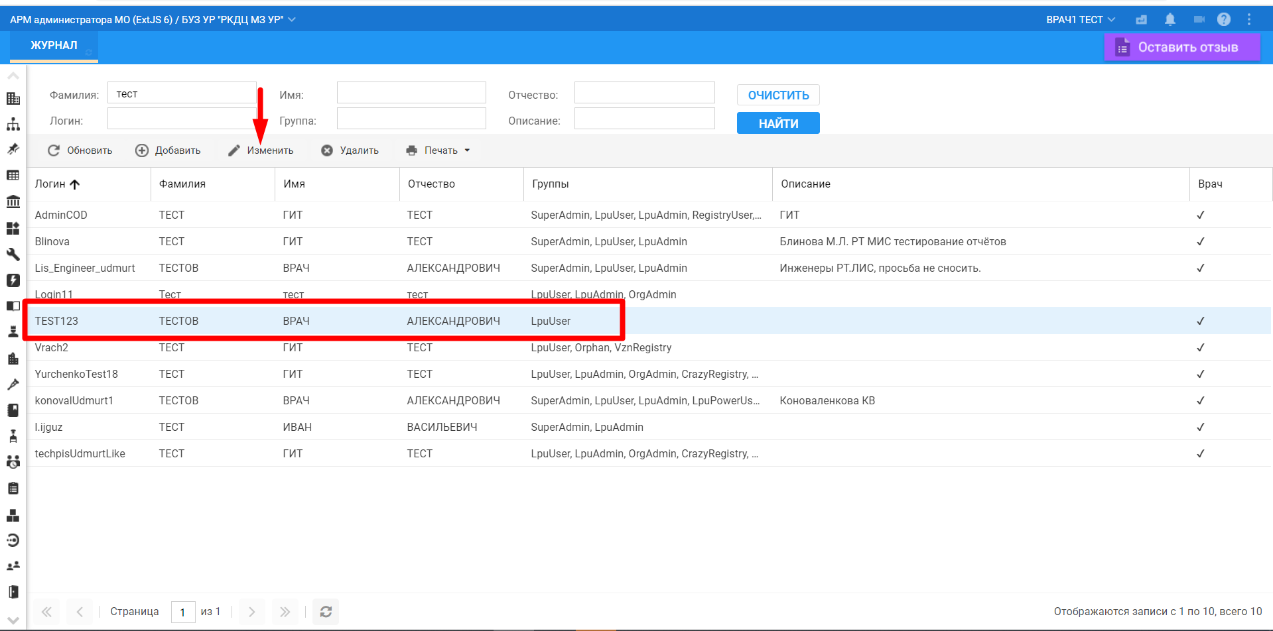
В открывшемся окне нажимаем на кнопку сертификаты РЭМД (необходимо для подписания документов и отправку в РЭМД, кнопка сертификаты для подписания ЭЛН)
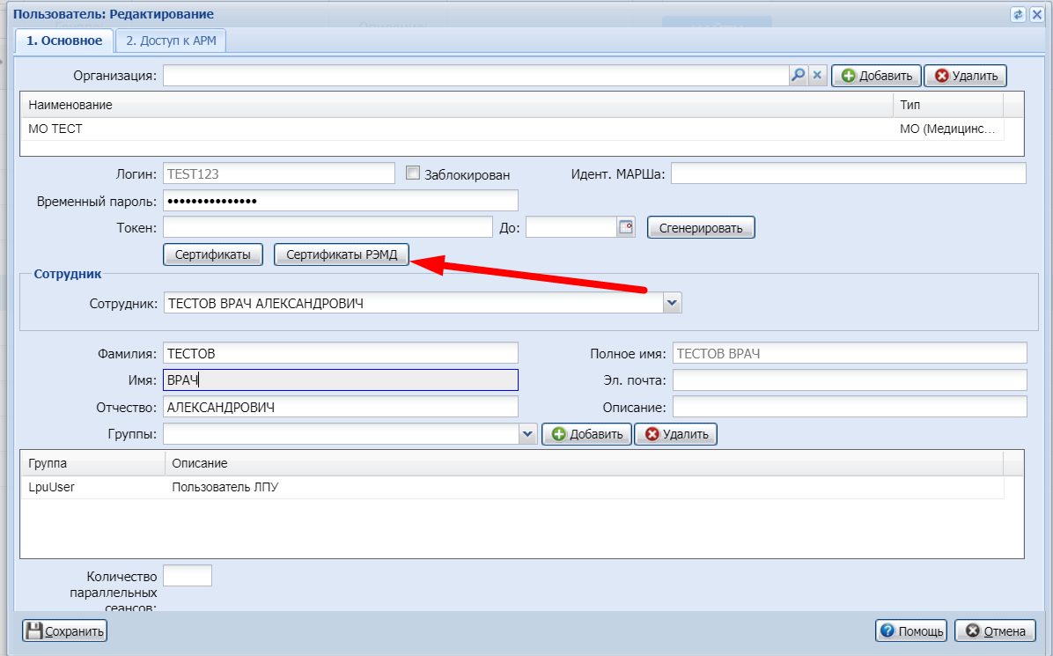
Далее нажимаем на кнопку «добавить»
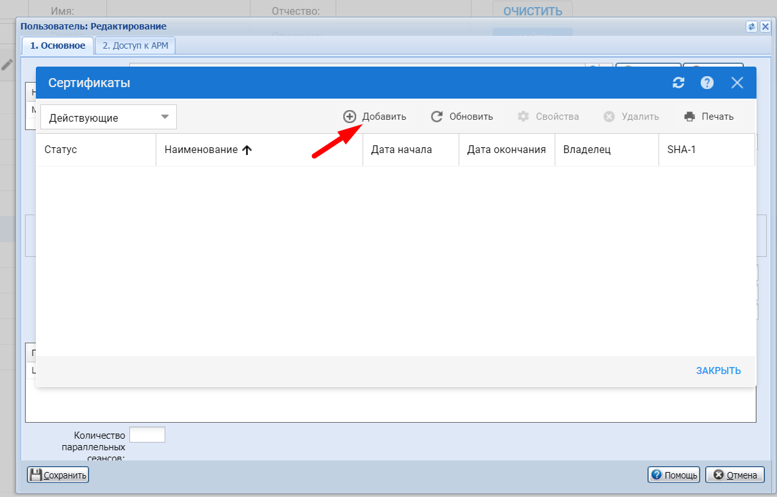
Далее открыть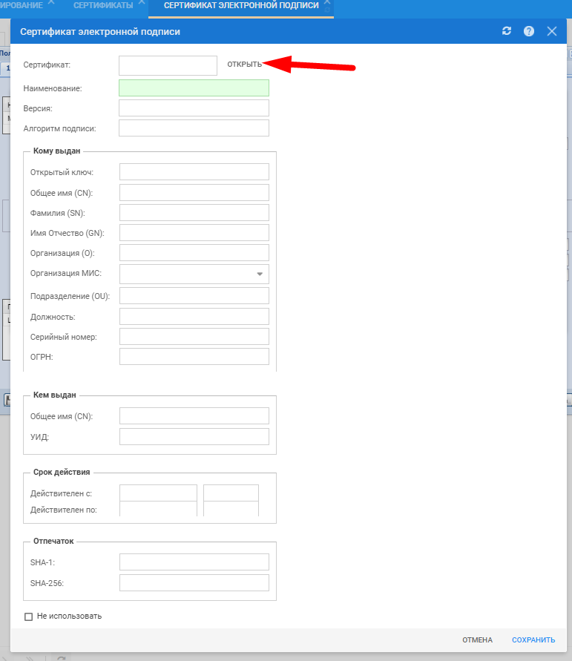
указываем путь до открытой части ЭП (при подписании обращение всегда будет по тому пути)
Выбираем сертификат и нажимаем открыть
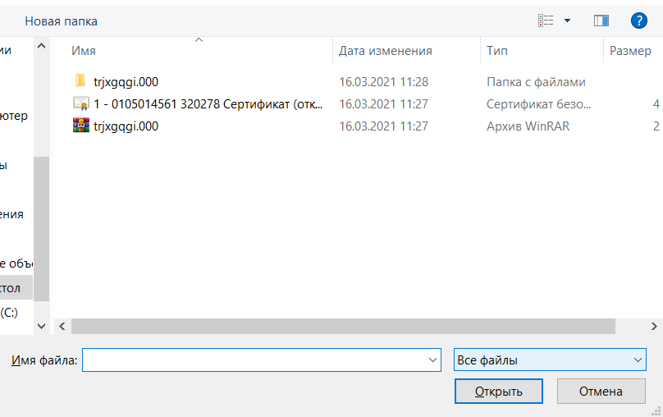
Данные ЭП будут подгружены. Заполняем обязательное поле (выделено зеленым) и нажимаем на кнопку сохранить
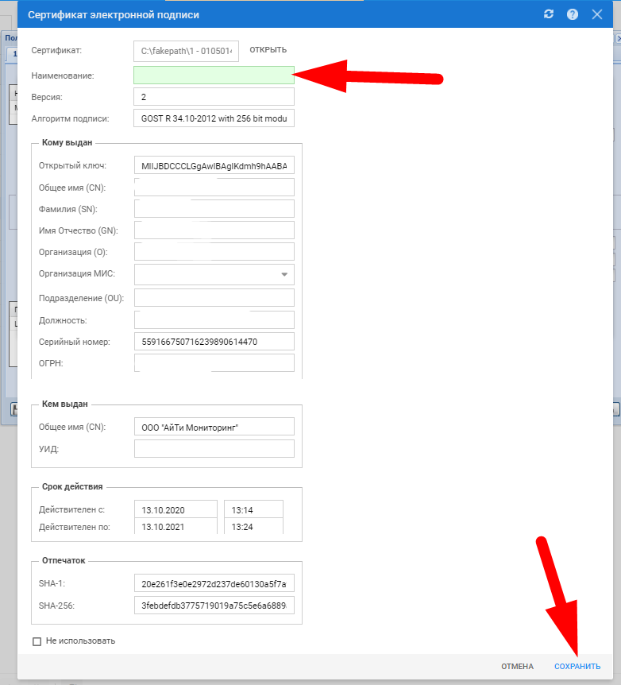
откроется окно предупреждения
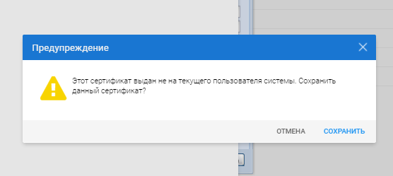
Нажимаем сохранить.
Сертификат подгружен. Далее нажимаем закрыть 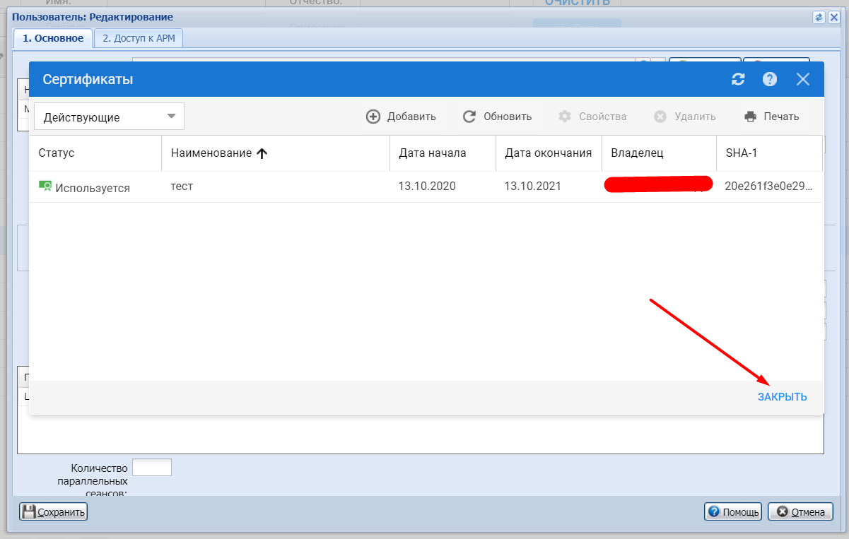
И сохраняем действия
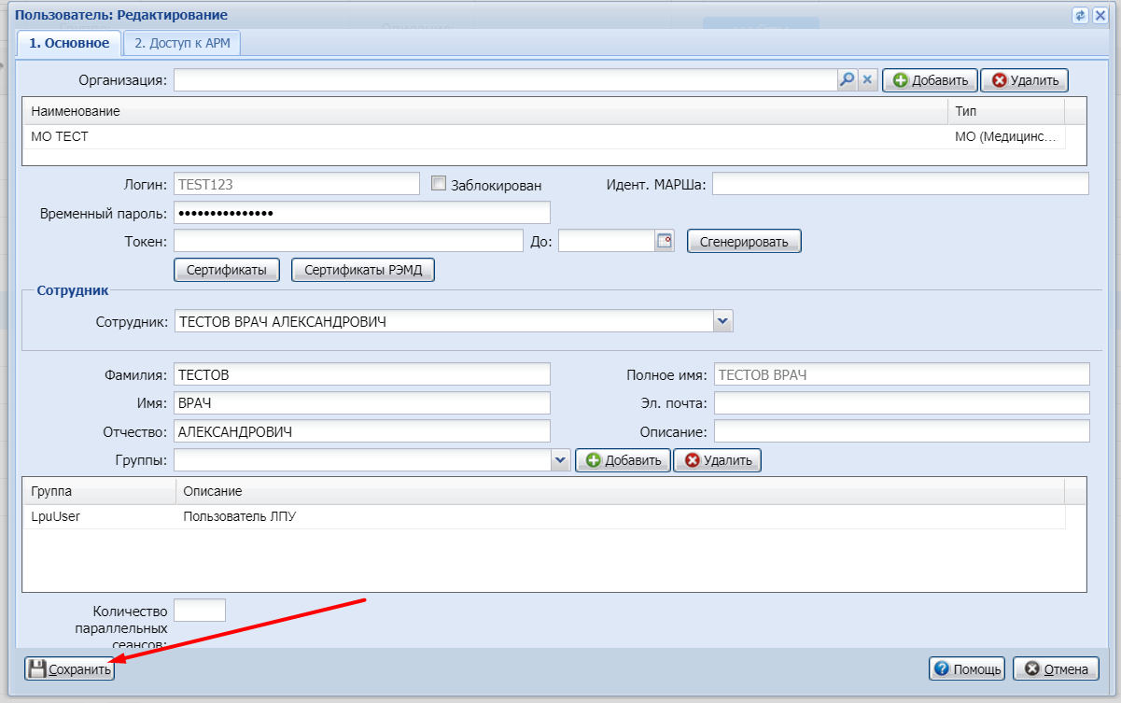
В таком случае пароль от учетной записи будет сброшен и необходимо будет его поменять.

- Путь это непосредственно с рабочего места врача (с его учетной записи)
Открываем АРМ врача. Находим пациента по записи (если записанных нет, то осуществляем запись по кнопке «Без записи»)
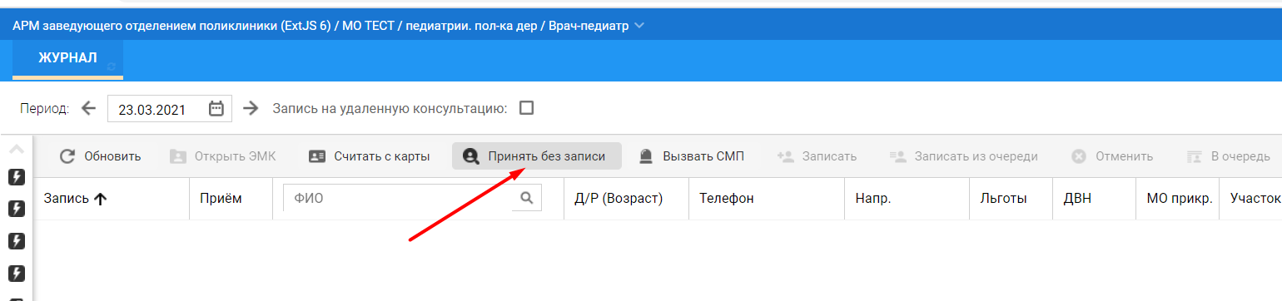
Осуществляем стандартный поиск пациента по ФИО и дате рождения и выбираем необходимого пациента (если их больше чем 1)
После, создаем случай, заполняем обязательные поля и переходим в раздел Осмотр
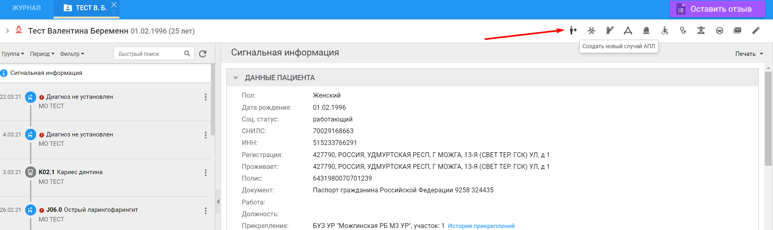
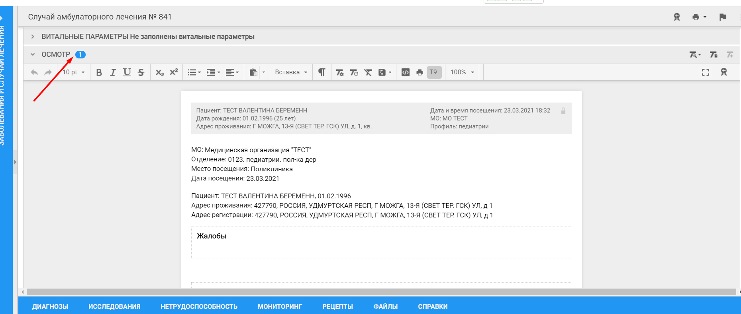
Если в разделе пусто, можно выбрать готовый шаблон протокола или создать его
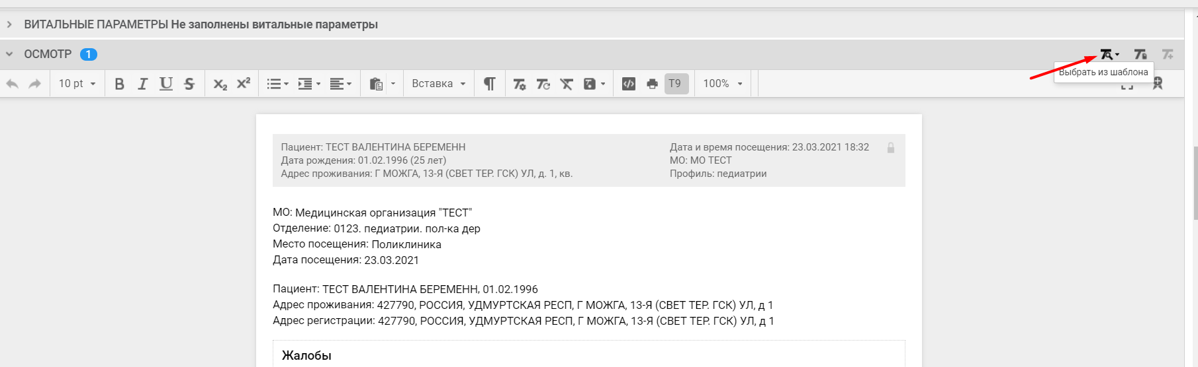
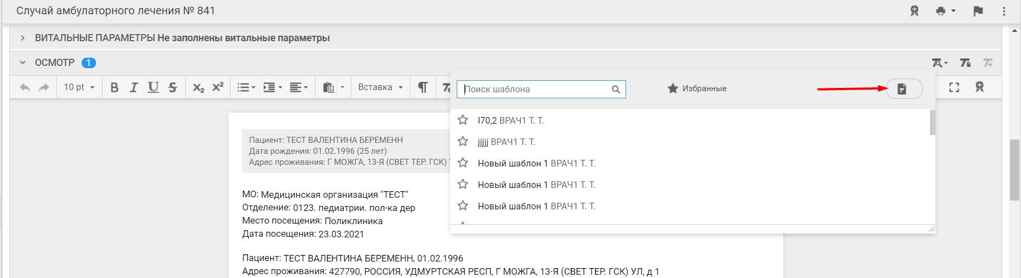
В разделе «Базовые» очень много готовых шаблонов. Можно взять любой
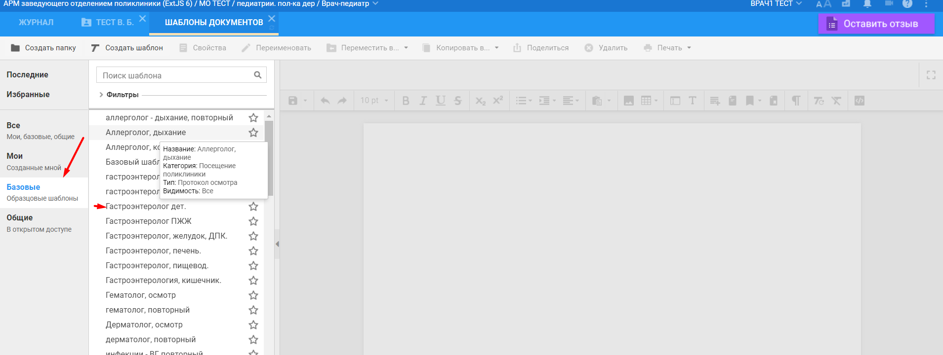
После выбора шаблона или создания своего, заполняем данными (для тестирования можно все что угодно) и нажимаем на кнопку подписать
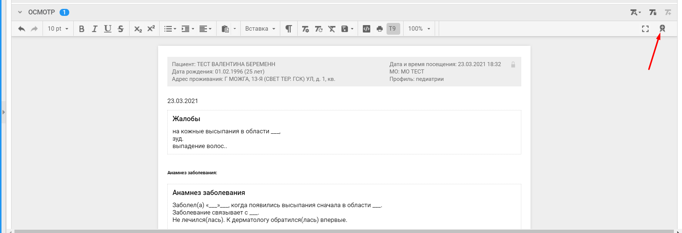
Откроется окно подписания
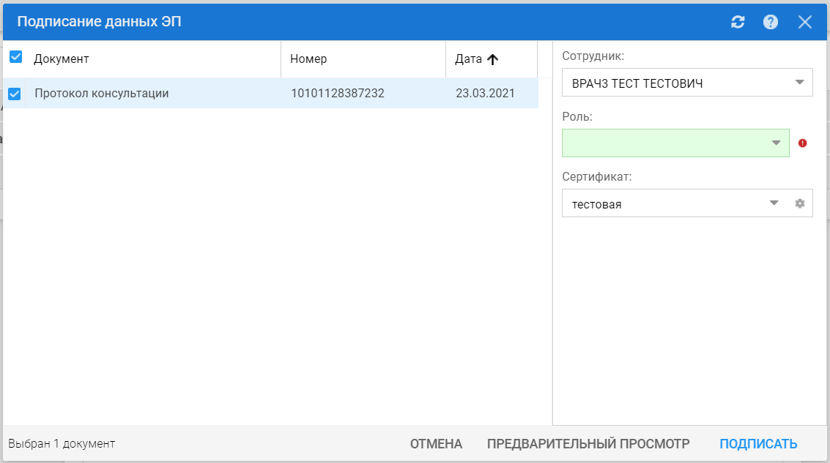
В разделе «сертификат» нажимаем на кнопку «настройки»
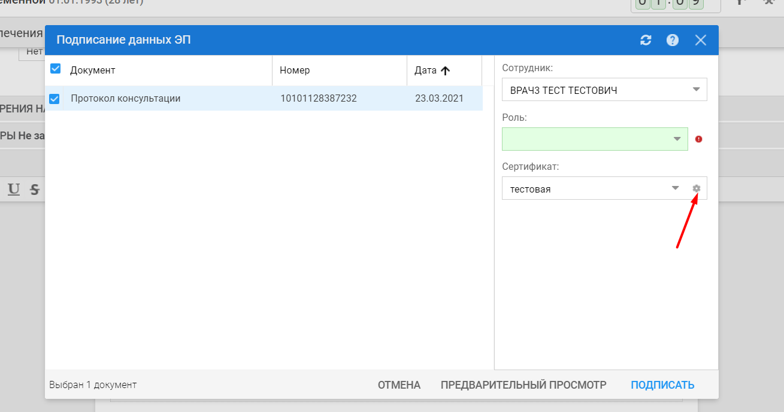
Далее нажимаем на кнопку «добавить»
Далее открыть
указываем путь до открытой части ЭП (при подписании обращение всегда будет по тому пути)
Выбираем сертификат и нажимаем открыть
Данные ЭП будут подгружены. Заполняем обязательное поле (выделено зеленым) и нажимаем на кнопку сохранить
откроется окно предупреждения
Нажимаем сохранить.
Сертификат подгружен. Далее нажимаем закрыть
Подтянется ЭП
Далее в поле Роль выбираем Врач и нажимаем на кнопку подписать
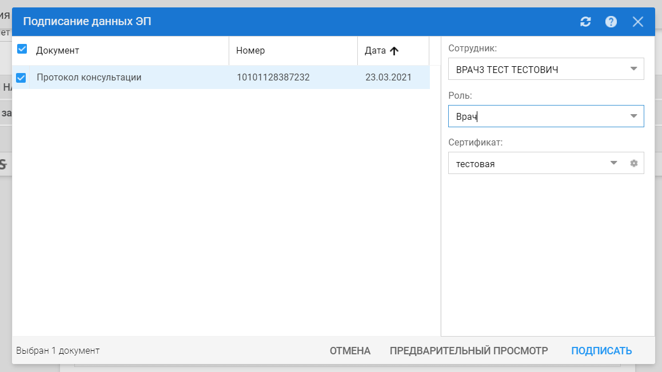
Как только кнопка подписания станет зелененькая, значит документ подписан.
Что бы подписать документ от имени МО, необходимо перейти в раздел «Региональный РЭМД»
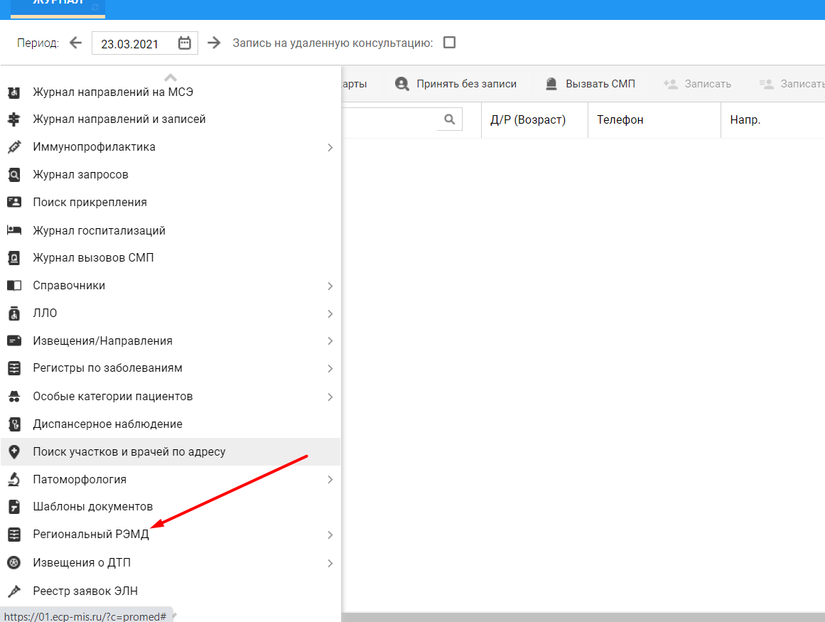
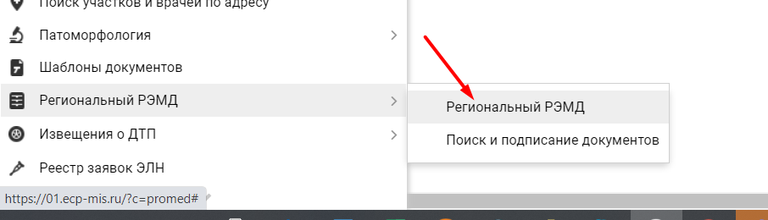
В данном разделе отобразятся все протоколы
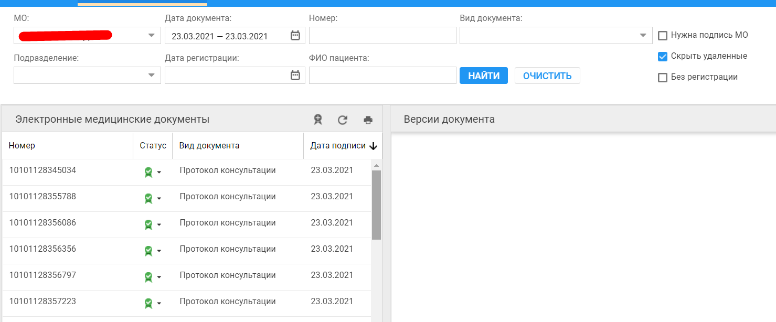
И подписываем ЭП МО
так же можно подписать 1 или все массово
Если 1, то выбираем протокол и нажимаем на
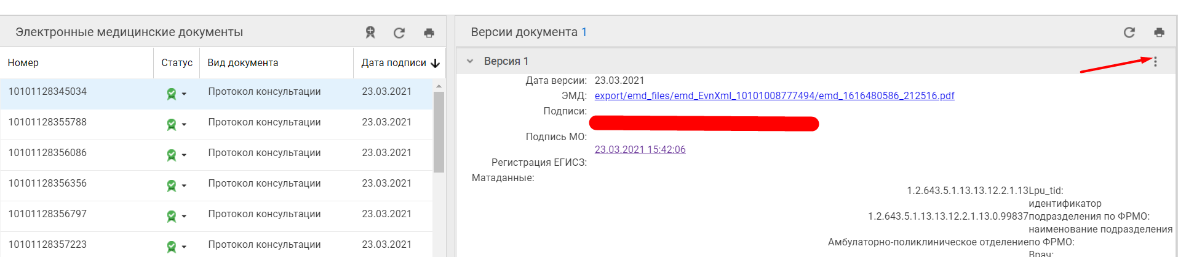
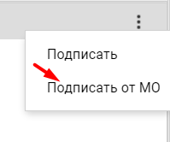
Подтянется сертификат и нажимаем на кнопку подписать
Отправка в РЭМД будет автоматической. При выводе в продуктивную среду отправка будет раз в сутки (обычно ночью).
Для массового подписания нажимаем на
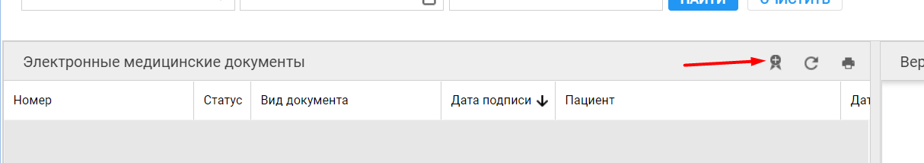
В открывшемся окне будут отмечены все документы, которым требуется подписание от МО
Выбирается сертификат и затем нажимаем на кнопку подписать
